本會交通位置
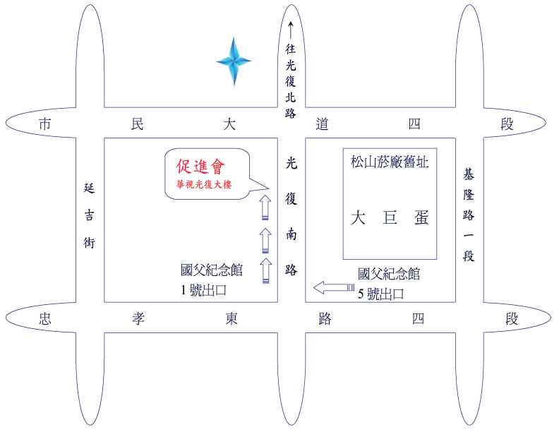
本會地址:台北市大安區光復南路102號11樓之4
★ 搭乘大眾運輸：
1、公車：搭乘32、51、204、212、232、235、240、254、259、261、263、266、270、278、281、282、288、299、311、504、537、621、626、629、651、667、669、901、902、忠孝新幹線至捷運國父紀念館站即可到達本會。
2、捷運：搭乘捷運板南線至國父紀念館站，出1號出口再依路線圖即可到本會。

